Приложение Б
Диаграмма Ганта
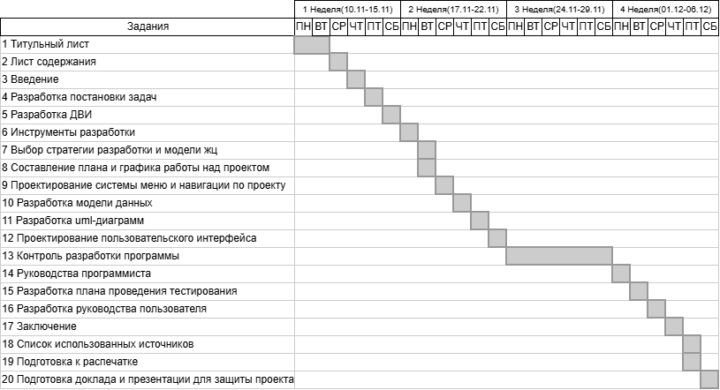
Рисунок Б.1 – Диаграмма Ганта

